Một bà mẹ [Truyện cổ Andersen ý nghĩa]
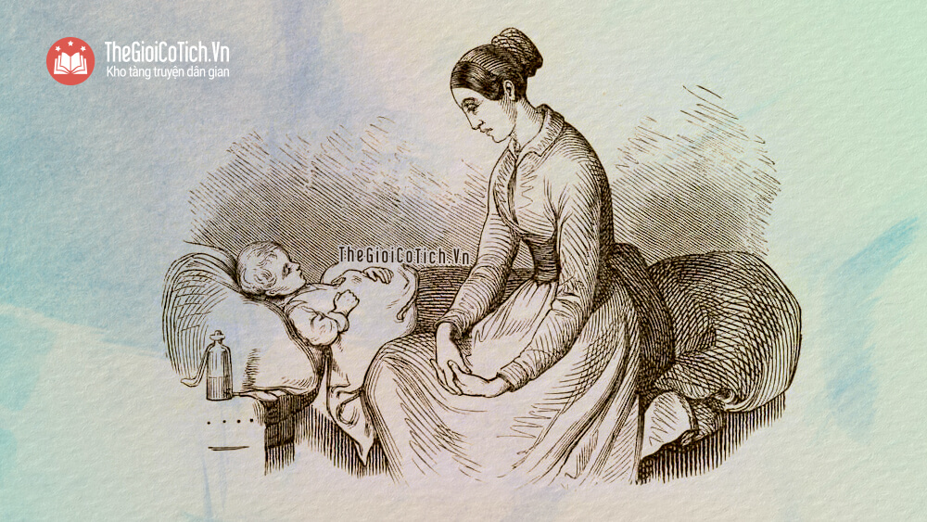

Câu chuyện Một bà mẹ – Truyện cổ Andersen
Một bà mẹ là truyện cổ Andersen vô cùng ý nghĩa, ca ngợi tình yêu thương và đức hy sinh vô bờ bến của người mẹ dành cho đứa con thơ bị thần Chết đưa đi.
Một bà mẹ đang ngồi bên đứa con thơ. Bà rất buồn vì đang lo đứa con bà chết mất. Đứa bé xanh rớt, đã nhắm nghiền đôi mắt và đang thoi thóp. Đôi lúc đứa bé rền rĩ rất thiểu não, thế là người mẹ lại cúi sát xuống gần con, lòng se lại.
Có tiếng gõ cửa, một ông già nghèo khổ trùm kín trong tấm chăn thường khoác cho ngựa bước vào. Trời rét như cắt, kể ra không có áo nào ấm bằng thứ chăn ấy. Bên ngoài toàn là một màu băng tuyết. Gió vun vút như quất vào mặt.
Ông già rét run lập cập. Nhân lúc đứa bé ngủ thiếp đi, bà mẹ nhóm lò hâm một cốc bia. Ông già ngồi xuống ru đứa bé. Bà mẹ ngồi vào chiếc ghế gần ông già, nhìn đứa bé ôm yếu vẫn đang thoi thóp thở, và giơ một bàn tay lên. Bà hỏi :
– Liệu có việc gì không ? Thượng Đế hẳn không bắt nó đi chứ?
Ông già, chẳng phải ai, chính là thần Chết, lắc đầu một cách khó hiểu. Bà mẹ gục đầu xuống ngực, nước mắt ròng ròng trên gò má. Đã ba ngày ba đêm nay, không hề được chợp mắt, bà thấy đầu nặng trĩu.
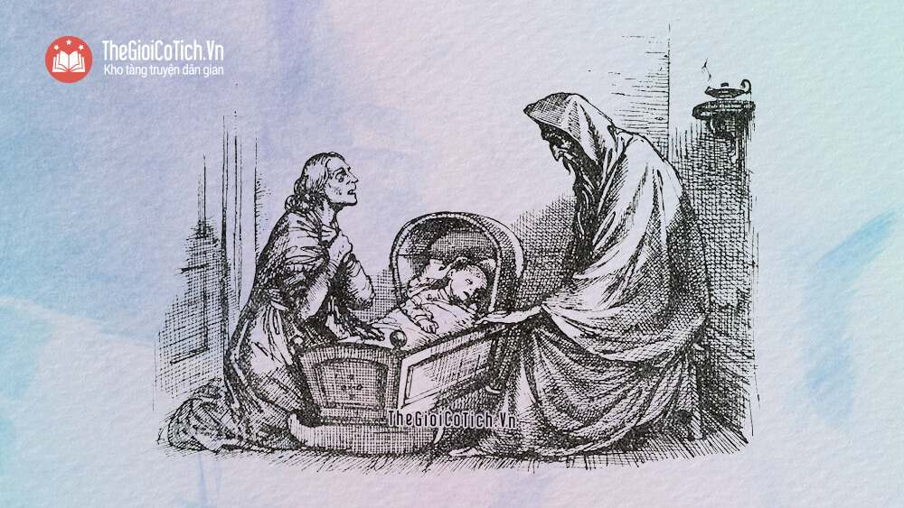Truyện cổ Andersen Một bà mẹ
Bà ngủ thiếp đi, chỉ loáng một lát thôi, rồi chợt rùng mình vì rét, bà lại choàng dậy.
– Gì thế này? – Bà kêu lên, mắt nhìn tứ phía. Ông già và cả con bà nữa đã biến mất. Lão đã đem con bà đi rồi. Chiếc đồng hồ quả lắc vẫn cót két trong xó nhà.
Cộc! Một quả lắc bằng chì rơi xuống đất. Thế là chiếc đồng hồ ngưng bặt.
Bà mẹ tội nghiệp vùng chạy ra ngoài, miệng gọi con.
Bên ngoài, có một bà cụ mặc áo dài đen, đang ngồi giữa đám tuyết, bảo bà mẹ:
– Tôi thấy thần Chết đã vào nhà chị. Lão ta mang con chị chạy đi rồi. Lão ta chạy nhanh hơn gió và chẳng bao giờ mang trả lại những con người lão đã cướp đi.
Bà mẹ khẩn cầu:
– Xin cụ chỉ bảo cho tôi con đường lão đi. Cứ chỉ đường cho tôi, tôi sẽ đuổi kịp.
Bà cụ đáp:
– Biết rồi! Nhưng trước khi ta chỉ đường, chị phải hát cho ta nghe tất cả các bài mà chị đã hát ru con chị. Từ trước đến nay, ta đã được nghe nhiều và ta rất thích nghe chị hát. Ta là thần Đêm Tối; ta đã từng trông thấy nước mắt chị tràn ra khi chị hát.
Bà mẹ van vỉ:
– Tôi xin hát hết, hát tất cả, sau đó xin cho tôi đuổi kịp thần Chết, đòi lại đứa con tôi.
Nhưng thần Đêm Tối cứ nín bặt. Thế là bà mẹ đành phải vặn vẹo đôi tay, nước mắt đầm đìa, cất tiếng hát. Tiếng nức nở át cả lời trong các bài hát.
Nghe hát xong, thần Đêm Tối bảo:
– Rẽ sang phải rồi đi vào khu rừng tùng tối om kia. Ta đã thấy thần Chết mang con chị biến vào đấy.
Tới giữa rừng, gặp chỗ ngã ba đường, bà mẹ phân vân không biết rẽ đường nào. Nơi đó có một bụi gai không hoa không lá; đang giữa mùa đông nên băng bám và rủ xuống khắp các cành.
– Có thấy thần Chết mang con tôi qua đây không?
Bụi gai trả lời:
– Có. Nhưng nếu muốn tôi chỉ đường thì bà phải ủ tôi vào lòng để sưởi ấm cho tôi. Tôi buốt cóng và sắp biến thành băng rồi đây.
Bà mẹ ôm ghì bụi gai vào ngực để sưởi ấm cho nó. Gai đâm vào da thịt bà, máu nhỏ từng giọt đậm, nhưng bụi gai thì đâm chồi nẩy lộc, xanh tươi và trổ hoa ngay giữa đêm đông giá rét vì được bà mẹ truyền cho sức nóng của bà. Sau đó, bụi gai chỉ đường cho bà mẹ.
Bà đến một cái hồ lớn, không có lấy một bóng thuyền bè. Mặt băng trên hồ quá mỏng, không thể giẫm lên được, mà nước hồ lại quá sâu không thể lội qua. Nhưng thế nào thì thế, bà cũng phải vượt qua hồ đi tìm con. Bà bèn sụp xuống để uống cạn nước hồ. Tuy biết rằng đó là một việc mà con người ta không thể làm được, nhưng bà mẹ đau khổ mong mỏi Thượng Đế sẽ ban phép lạ.
Hồ bảo bà:
– Không, không làm thế được đâu! Ta thương lượng với nhau thì hơn. Tôi rất thích ngọc trai, mà đôi mắt bà là những hạt ngọc trai trong suốt, tôi chưa từng thấy bao giờ. Hãy khóc cho đến khi đôi mắt của bà rơi xuống; lúc ấy tôi sẽ đưa bà tới tận cái nhà kính ươm cây, nơi thần Chết ở và vun trồng các cây hoa. Mỗi cây là một kiếp người.
Bà mẹ nức nở:
– Trời! Tôi còn tiếc gì để tìm thấy con tôi!
Bà khóc, nước mắt tuôn tầm tã đến nỗi đôi mắt bà theo dòng lệ rơi xuống đáy hồ và hóa thành hai hòn ngọc. Thế là bà được hồ nâng bổng lên như ngồi trên đu, và thoắt một cái, bà đã sang đến một ngôi nhà kỳ diệu dài chừng một dặm.
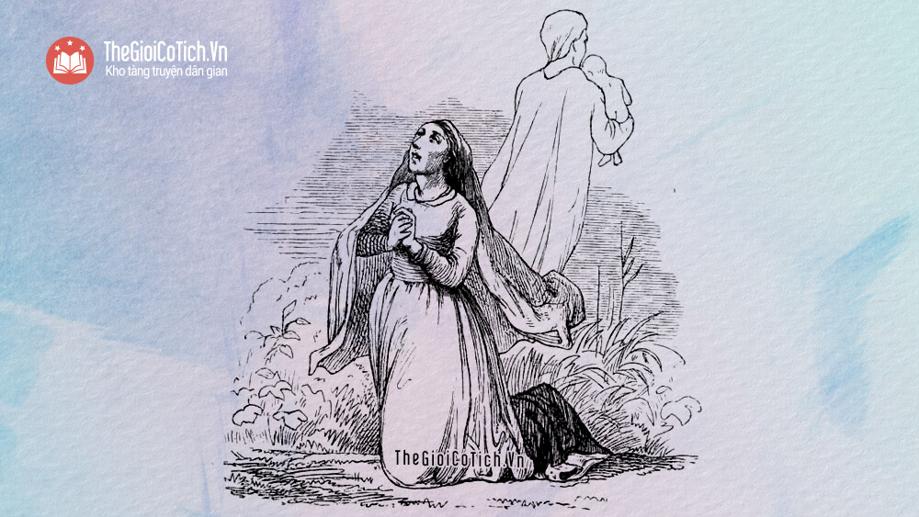Truyện Một bà mẹ
Không hiểu đấy là một quả núi có rừng thẳm và hang sâu hay là một công trình thiết kế nào của con người. Mắt bà mẹ đã rơi theo dòng lệ nên bà chẳng còn nom thấy gì. Bà hỏi:
– Tìm đâu cho thấy thần Chết đã cướp con tôi đi?
Một bà già canh giữ vườn kính ươm cây của thần Chết bảo bà:
– Thần Chết chưa về. Bà làm thế nào mà đến được tận chốn này? Ai đã giúp bà?
– Thượng Đế chứ ai! – Bà mẹ đáp – Người đã thương xót tôi, vậy bà cũng rủ lòng thương bảo cho tôi biết con tôi đâu.
Bà già nói:
– Tôi không biết mặt nó, còn bà thì không trông thấy gì. Biết bao nhiêu cây, bao nhiêu hoa đã héo tàn trong đêm qua. Thần Chết lát nữa sẽ đến trồng lại. Chắc bà biết rằng mỗi người có một gốc cây hay một bông hoa tượng trưng cho sinh mệnh của mình. Ở đây, những cây hoa ấy chẳng có gì khác thường nhưng chúng có một trái tim và trái tim ấy đập hẳn hoi. Tim trẻ con cũng đập. Đấy, bà cứ tìm đi ! Có lẽ bà sẽ nhận ra nhịp tim của con bà đấy. Nhưng nếu bà muốn tôi hướng dẫn thêm cho bà thì bà tạ ơn tôi bằng cái gì nào?
Bà mẹ tội nghiệp than thở:
– Tôi chẳng còn cái gì để cho nữa, nhưng nếu cần, tôi có thể theo người đến tận cùng thế giới.
– Tôi đến đấy làm gì kia chứ? Bà còn có thể cho tôi mớ tóc dài đen nháy của bà. Bà thừa biết bộ tóc ấy đẹp lắm. Tôi rất thích bộ tóc ấy và sẽ cho bà bộ tóc bạc của tôi. Thế là đổi hòa đấy.
Bà mẹ nói:
– Nếu bà chỉ đòi hỏi có thế thôi thì tôi rất vui lòng.
Rồi bà trao mớ tóc đen cho bà cụ và nhận lấy mớ tóc bạc.
Hai người bước vào vườn kính rộng lớn của thần Chết. Nơi đó có rất nhiều cây cỏ mọc lung tung. Có những cây dạ lan hương mảnh dẻ mọc trong lồng hình chuông bằng thủy tinh. Có những bông thược dược to và mập mạp. Có những cây mọc dưới nước, cây thì xanh tươi, cây thì khô cằn, hàng bầy rắn nước quấn mình quanh gốc. Đây là những cây cọ, cây tiêu huyền mộc; kia là đám mùi và xạ hương. Mỗi cây, mỗi hoa đều mang một tên người, mỗi cây, mỗi hoa tượng trưng cho một kiếp người hiện đang sống bên Trung Quốc, ở Gơrôenlăng hoặc khắp nơi trên trái đất.
Lại có những cây lớn trồng trong chậu nhỏ đang đe dọa phá vỡ chậu. Ngược lại, có những cây con cằn cỗi lại được trồng trong khoảng đấy xới xắn mịn màng, phủ rêư xanh mượt. Người mẹ đau khổ cúi rạp xuống từng gốc cây, tìm đến tận từng gốc nhỏ nhất, lắng nghe nhịp đập từng trái tim của chúng. Và giữa muôn ngàn trái tim ấy bà đã nhận ra tiếng đập của trái tim đứa con mình.
– Con tôi đây rồi! Bà reo lên, tay chìa trên một gốc kỵ phù nhỏ bé màu lam, dáng ốm yếu, thân nghẹo sang một bên.
Bà già ngăn lại:
– Chớ đụng vào hoa. Cứ đứng ở đây. Chắc chắn lát nữa thần Chết sẽ về. Đừng cho thần nhổ cây hoa này. Cứ dọa là bà sẽ nhổ hết cây cỏ ở quanh đây, thần Chết sẽ sợ, vì thần chịu trách nhiệm trước Thượng Đế về các cây cỏ ở đây. Không có lệnh của Người thì không ai được nhổ một cây nào cả.
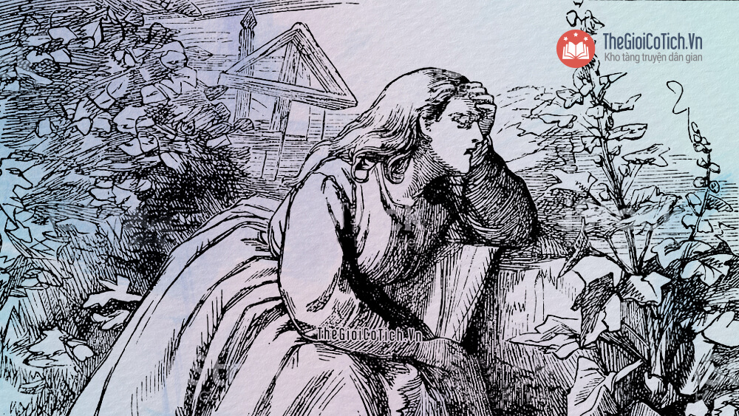Câu chuyện Một bà mẹ
Ngay lúc đó, nổi lên một cơn gió lạnh buốt. Bà mẹ cảm thấy rằng thần Chết đã đến.
Thần hỏi:
– Sao ngươi lại có thể tìm được đuờng đến tận đây, mà lại đến trước cả ta nữa?
– Ta là Mẹ!
Thần Chết vươn bàn tay dài ngoằng về phía cây hoa mảnh dẻ, nhưng bà mẹ vòng đôi bàn tay giữ lấy cây, hết sức che chở cho cây không bị nhàu nát một lá nào. Thần Chết hà hơi vào tay bà mẹ; bà cảm thấy lạnh buốt hơn gió bấc làm rụng rời cả đôi tay.
– Ngươi không chống lại được ta đâu – Thần Chết dọa.
Bà mẹ trả lời:
– Nhưng còn có Thượng Đế.
Thần Chết nói:
– Ta cũng chỉ tuân theo lệnh của Thượng Đế mà thôi. Ta trông nom khu vườn của Người. Ta mang cây cỏ hoa lá ở đây đi cũng chỉ để đem trồng lại vào khu vườn trên Thiên đàng, còn mọi việc xảy ra trên ấy, hoa cỏ mọc thế nào, ta không được nói với ngươi.
Bà mẹ nức nở van xin:
– Giả con cho tôi.
Đồng thời, mỗi tay bà túm lấy một bông hoa gần đấy, rồi thét lên :
– Nếu tuyệt vọng, tôi sẽ nhổ hết hoa ở đây.
Thần Chết bảo:
– Chớ có đụng vào. Ngươi nói rằng ngươi đau khổ mà ngươi lại muốn làm cho một người mẹ khác đau khổ hay sao?
Người mẹ khác? Bà mẹ đau thương buông hai bông hoa ra.
Thần Chết nói thêm:
– Đây là đôi mắt của ngươi. Thấy chúng lóng lánh sáng ngời dưới đáy hồ ta đã vớt lên. Ta biết đó là đôi mắt của ngươi. Hãy lấy lại đi. Đôi mắt ấy trong sáng hơn trước rất nhiều. Hãy nhìn vào lòng giếng gần đây, ta sẽ cho ngươi biết tên hai bông hoa ngươi vừa định ngắt. Ngươi sẽ thấy rõ cả cuộc đời quá khứ và tương lai của chúng, thấy rất rõ tất cả những gì mà ngươi sắp hủy hoại.
Bà mẹ nhìn xuống lòng giếng. Bà thấy từ một trong hai bông hoa ánh lên một niềm vui đầy hạnh phúc, còn cuộc đời của bông hoa kia chỉ toàn những cảnh trầm luân, khổ ải, nghèo khó, khốn cùng.
Thần Chết nói:
– Kiếp hoa này cũng như kiếp hoa kia, đều do ý của Thượng Đế cả.
Người mẹ nói:
– Thế hoa nào là hoa bất hạnh, hoa nào là hoa diễm phúc?
Thần Chết đáp:
– Ta không thể tiết lộ được thiên cơ. Nhưng ngươi cần biết rằng, một trong hai bông hoa đó chính là bông hoa của con ngươi, là hình ảnh tương lai của nó.
Bà mẹ thét lên:
– Hoa nào trong hai bông là hoa của con tôi? Hãy bảo cho tôi biết. Nếu đời nó sau này sẽ đau khổ thì xin hãy mang nó đi, mang ngay nó về chốn Thiên đàng! Xin hãy quên những dòng nước mắt của tôi, quên những lời tôi đã cầu nguyện, quên cả những lời tôi đã nói và những việc tôi đã làm!
Rồi bà vặn vẹo đôi bàn tay, quỳ xuống và cầu khẩn:
– Cúi xin Thượng Đế đừng nghe lời tôi nếu tôi có cầu khẩn những lời trái với ý Người. Xin Người đừng nghe tôi.
Rồi bà gục đầu xuống ngực.
Thế là thần Chết mang đứa bé tới cái xứ sở xa lạ mà bà mẹ đã nói đến ban nãy.

